Toiles d’araignée : bonds de 10
Fiche 7a

Commence par 0. Compte par bonds de 10.

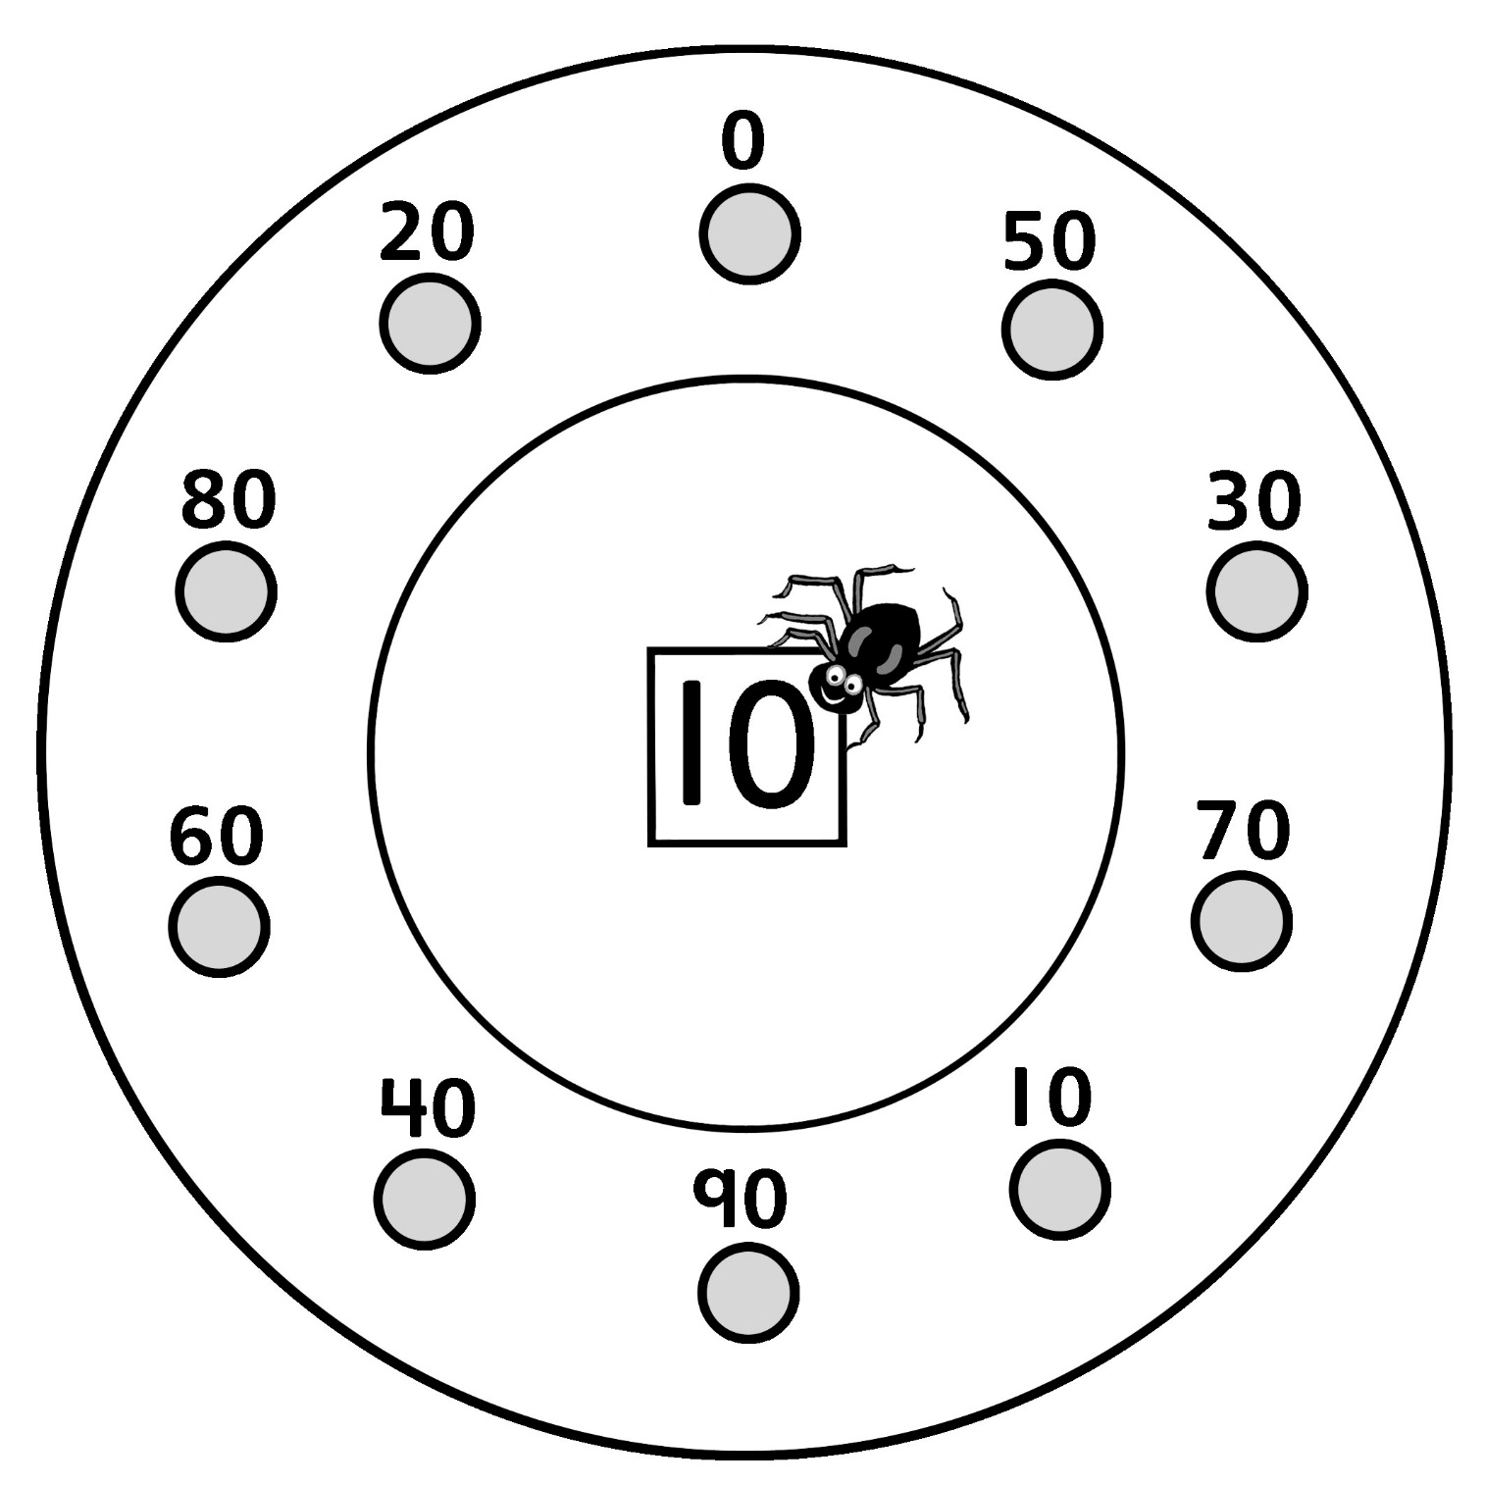

Toiles d’araignée : bonds de 10
Fiche 7b

Commence par 10. Compte par bonds de 10.

